Задание
Име и фамилия - ; клас – 8 ……
зад. 1. Запишете наименованието на хардуерният компонент (6 точки):

а)  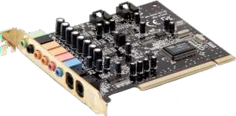 | б)  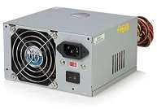
в)  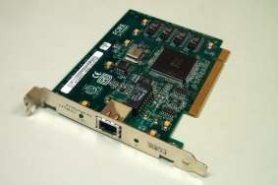 | г)  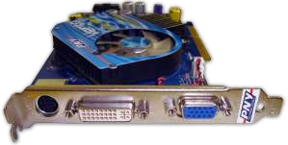
д)  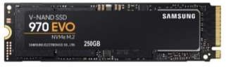 | е)  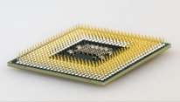

Зад. 2. Запишете на кои хардуерни компоненти принадлежат дадените характеристики.
Може да пишете наименованията както на български език така и на английски език
(10 точки):
Характеристики | Хардуерен  компонент
1) Определя бързодействието на една компютърна система.
2) Основната му характеристика се "нарича тактова честота".
3) Определя колко програми може да работят едновременно.
4) Памет, в която всичко се изтрива, щом изключим компютъра.
5) Оптично устройство, което може да чете и записва дискове с обем 4.7 GB.
6) Обединява всички компоненти на една компютърна система.
7) Основното устройство за постоянно съхраняване на данни.
8) Двете основни търговски марки на това устройство са Intel и AMD.
9) Основното изходно устройство в съвременните компютърни
системи.
10) Осигурява захранване и охлаждане на всички електронни еле- менти

зад. 3. Разгледайте предложената компютърна конфигурация и отговорете на въпросите
(7 точки).
Компютърна конфигурация | Въпроси | Отговор
- BenQ GW2270H 21.5" LED VA, FullHD, 5ms, FlickerFree, DVI | 1. Каква е тактовата честота на процесора?
- 8GB DDR3 1600MHz  - 120 GB SSD  - 1TB SATA 7200 оборота/м  - AMD FX-6300 Six-Core (3.50 Ghz up to 4.1GHz, L2 Cache 6 MB, L3 Cache 8MB, 32 nm, 95 W) | 2. С колко ядра е процесора?
 | 3. Колко е RAM паметта?
 | 4. Какъв е размерът на екрана?
 | 5. С какъв вид дискови носители разполага?
- High Power Gigabyte Dual Band AC Wifi Adapter + Bluetooth 5.0 | 6. Има ли възможност за безжична връзка с интернет
- Gigabit LAN 10/100/1000 Mb/s  - AMD Radeon RX560 4GB DDR5 128bit | 7. Запишете данните на видео картата.

Общ брой точки на заданието 23:

Точки | 23 | 22 | 21 | 20 | 19 | 18 | 17 | 16 | 15 | 14 | 13 | 12 | 11 | 10 | 9 | 8 | 7 | 6
Оценка | 6 | 6 | 6 | 5 | 5 | 5 | 5 | 5 | 4 | 4 | 4 | 4 | 4 | 4 | 3 | 3 | 3 | 2

